TEHNIKA IN TEHNOLOGIJA, UMETNA GRADIVA

- šolska ura: UMETNE MASE V VSAKDANJEM ŽIVLJENJ

V svoji omari izberi tri skupine oblačil:
- spodnje perilo ( majica ali hlačke),
- športno oblačilo,
- hlače, obleko ali krilo.
Oblačila morajo imeti etikete!
V zvezek zapiši material iz katerega je narejeno oblačilo (sestava oblačila). Na spletu poišči te materiale in jih kratko opiši ( njihove dobre in slabe lastnosti).

Zapis v zvezku naj bo podoben spodnjemu zapisu.
PRIMER:
Spodnja majica
96 % bombaž in 4 % elastan;
Bombaž: bombaž je naravno vlakno, pridelano iz bombaževca. Je mehak, prijeten na dotik, je dober izolator in odlično vpija.
Elastan: Elastan (znan tudi kot elaspan) je sintetično vlakno, znano po svoji izjemni elastičnosti (raztegljivosti). Elastan je zelo močan in vzdržljiv material, lahko se vedno znova raztegne in povrne v prvotno stanje. Odporen je na telesna olja, potenje, losjone in pralna sredstva.

Športna oblačila, npr. tekaška majica,….

- šolska ura: LASTNOSTI UMETNIH SNOVI, učbenik Prava tehnika 7, str. 35 in 36
Preberite snov iz učbenika in v zvezek zapišite (prepišite):
- prednosti in slabosti umetnih mas,
- vse zapise pod fotografijami (pet je vseh zapisov),
- odgovorite na dve vprašanji in izziv (Razmisli, naredi).
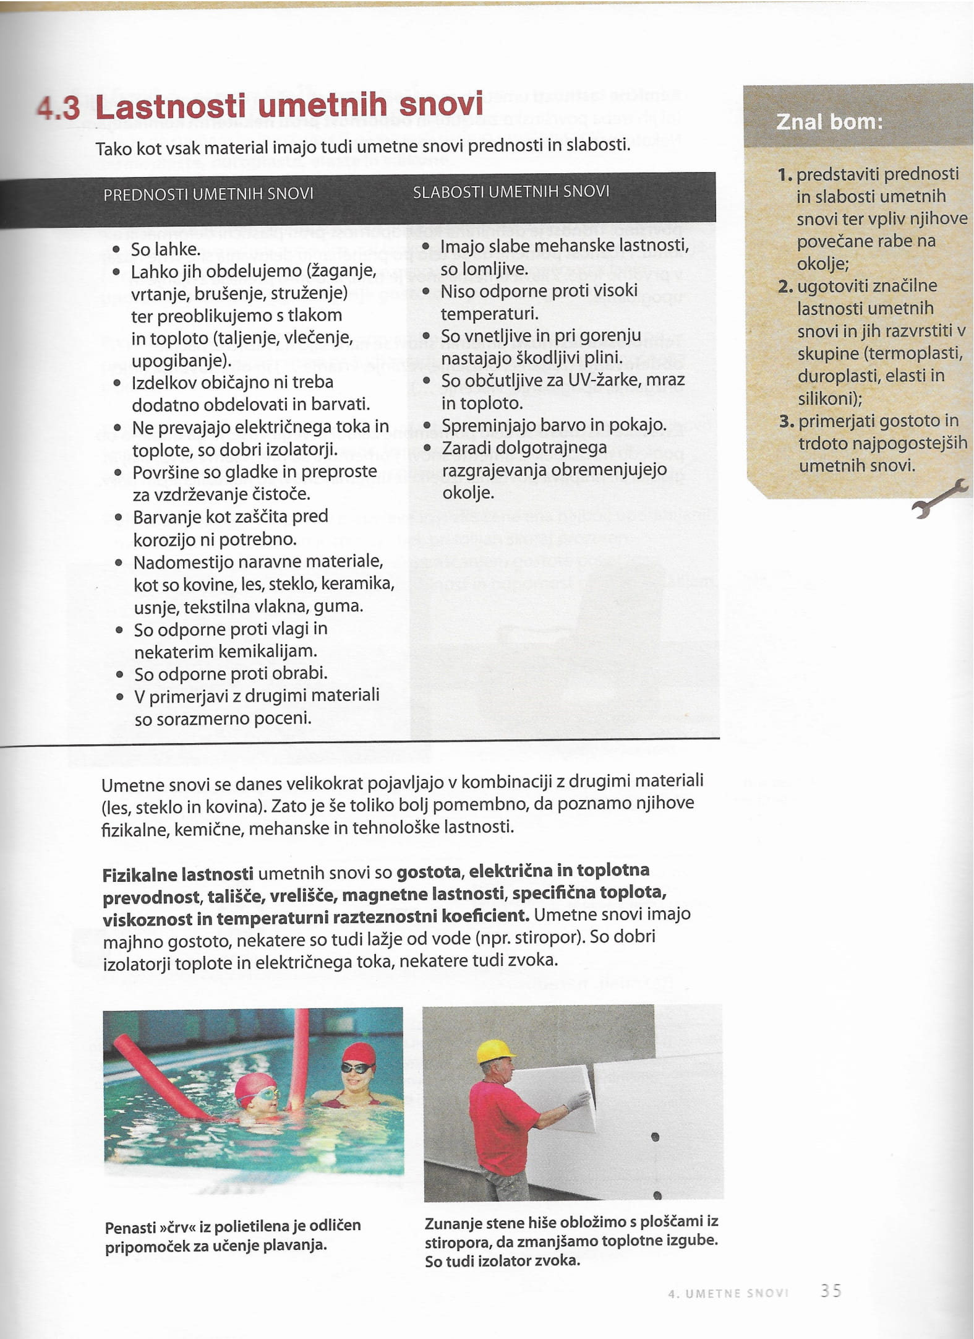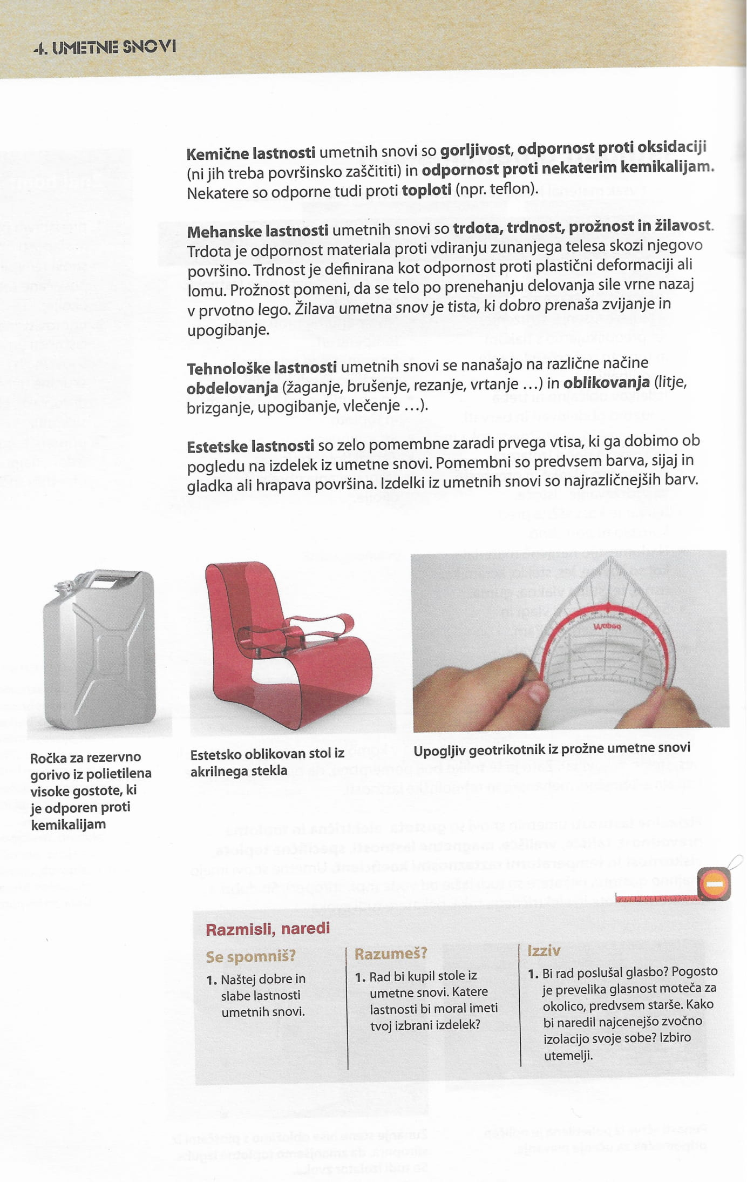Zakaj je delitev takšna?
Glede na kaj tako delimo umetne snovi?

